 | COMUNE DI  VILLANOVA MONFERRATO  PROVINCIA DI ALESSANDRIA

VERBALE DI DELIBERAZIONE
DEL CONSIGLIO COMUNALE N. 29
DEL 25/11/2010

Sessione ordinaria di prima convocazione – Seduta pubblica

OGGETTO: Risposta all'interrogazione presentata dal consigliere Fabrizio Bremide concernente la messa in sicurezza del territorio.

L’anno duemiladieci addì venticinque del mese di novembre alle ore 21,00 nella sala delle riunioni.
Esaurite le formalità prescritte dalla vigenti norme in materia vennero per oggi convocati i componenti di questo CONSIGLIO COMUNALE Essendo presenti i signori:

 | Presente | Assente
Mauro Cabiati Sindaco | x
Renzo Avonto Consigliere | x
Germano Delmiglio Consigliere | x
Ornella Stocco Consigliere | x
Marco Resta Consigliere | x
Franca Avonto Consigliere | x
Marina Degiorgis Consigliere | x
Matteo Caberletti Consigliere | x
Bruno Baiardo Consigliere | x
Ugo Ferraris Consigliere | x
Roberto Oliaro Consigliere | x
Fabrizio Bremide Consigliere | x
Giuseppe Domenicale Consigliere | x
13 0

Presiede il Sindaco Mauro Cabiati
Assiste il Segretario Comunale Dott. Pierangelo Scagliotti
Il Presidente, riconosciuta legale l’adunanza, dichiara aperta la seduta.

Il Sindaco rende noto che è pervenuta in data 18 novembre 2010 al protocollo numero 3810 interrogazione a firma del consigliere Fabrizio Bremide, appartenente al gruppo di minoranza che viene allegato al presente atto per farne parte integrante e sostanziale.

Rispondendo all'interrogazione relativa alla messa in sicurezza del territorio con particolare riferimento ai lavori inerenti la Roggia Stura, il Sindaco fa presente che la situazione non è delle migliori in quanto né la Regione Piemonte né la Provincia di Alessandria hanno disponibilità di fondi; è di tutta evidenza che la Roggia Stura necessita di un intervento e l’Amministrazione Comunale si è fatta cura di sollecitare gli organismi competenti non ricevendo risposte proprio per la carenza di fondi evidenziata; il Sindaco ricorda come ci sono progetti di massima ma tutto si è arenato in quanto per il completamento della progettazione sono richiesti fondi che la Regione non ha ad oggi disponibili.

I consiglieri Fabrizio Bremide ed Ugo Ferraris invitano l’Amministrazione a sollecitare la Regione Piemonte al fine di attivare le procedure per la definitiva messa in sicurezza della Roggia Stura.

La discussione si completa con alcune informazioni rese dal Sindaco al consigliere Bremide circa la pulizia dei fossi e la manutenzione paratie.

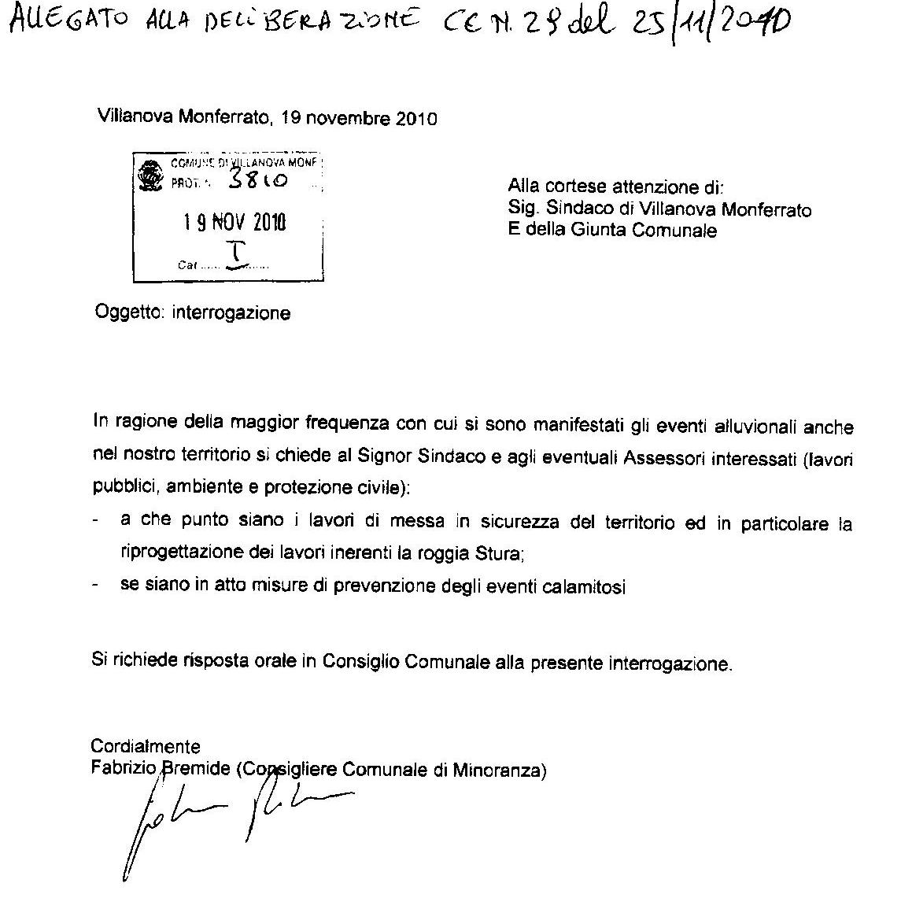

Sulla presente proposta di deliberazione, ai sensi dell’articolo 49 del D.Leg.18 agosto 2000 n. 267, si esprime parere favorevole sulla regolarità tecnico-amministrativa.
IL RESPONSABILE DEL SERVIZIO

Ai sensi dell’art. 49, comma 1°del D.Leg.18 agosto 2000 n. 267, si attesta la copertura finanziaria dell’impegno di spesa assunto con la presente deliberazione.
IL RESPONSABILE DEL SERVIZIO

Sulla presente proposta di deliberazione, ai sensi dell’articolo 49 del D.Leg.18 agosto 2000 n. 267 si esprime parere favorevole sulla regolarità tecnica.
IL RESPONSABILE DEL SERVIZIO

Letto, confermato e sottoscritto.

IL SINDACO  Mauro Cabiati | IL SEGRETARIO  Dott. Pierangelo Scagliotti

RELAZIONE DI PUBBLICAZIONE
La presente deliberazione viene pubblicata all’albo pretorio del Comune di Villanova Monferrato il per quindici giorni consecutivi

IL SEGRETARIO COMUNALE

ESTREMI DI ESECUTIVITA’

La presente deliberazione è divenuta esecutiva il ……………ai sensi del dell’ Art. 134 del D.Leg.18 agosto 2000 n. 267.

IL SEGRETARIO

Copia conforme all’originale ad uso amministrativo.

Villanova Monferrato, lì
IL SEGRETARIO COMUNALE

